МИНИСТЕРСТВО СЕЛЬСКОГО ХОЗЯЙСТВА
РОССИЙСКОЙ ФЕДЕРАЦИИ

Департамент научно-технологической политики и образования

ФГБУ «Владимирская государственная зональная
машиноиспытательная станция»

ОТЧЕТ № 03-53-14 (6240842)
от 25 ноября 2014 года
выполнения информационной услуги
по результатам периодических испытаний
сельскохозяйственной машины
прицепа-подборщика CARGOS 9600

Настоящий отчет разработан для предоставления информационной услуги.

Покров 2014
СОДЕРЖАНИЕ

1. НАЗНАЧЕНИЕ МАШИНЫ 4
2. УСЛОВИЯ ИСПЫТАНИЙ И РЕЖИМЫ РАБОТЫ МАШИНЫ 6
3. РЕЗУЛЬТАТЫ ИСПЫТАНИЙ 8
3.1. Показатели назначения 8
3.2. Перечень несоответствий машины требованиям НД 9
4. ЗАКЛЮЧЕНИЕ ПО РЕЗУЛЬТАТАМ ИСПЫТАНИЙ 10
5. ВЫВОДЫ 11
Приложение А. Оценка эффективности изменений, внесенных
в конструкцию машины и особенности конструкции 12

ВВЕДЕНИЕ

Наименование машины | Прицеп-подборщик
Марка машины | CARGOS 9600
Заводской номер машины | нет данных
Год изготовления | 2014
Изготовитель | Фирма «CLAAS», Голландия
Сведения о сертификации | нет данных
Период проведения испытаний | 11.06-25.11.2014г.
Место проведения испытаний | «АПК Племзавод Ямское», Домодедовский район, Московская область

Испытания проведены на соответствие машины отечественным требованиям сельскохозяйственного производства и другой НД по рабочей программе-методике, утвержденной директором ФГБУ «Владимирская МИС» Ю.А. Матвиенко 09.06.2014г.

1. НАЗНАЧЕНИЕ МАШИНЫ

Прицеп-подборщик CARGOS 9600 предназначен для подбора из валков травяной массы, транспортировки и разгрузки измельченной массы.

Состоит из комбинированной тележки с тридемным мостовым агрегатом, транспортёра, расположенного в грузовой платформе, подборщика и режущего аппарата. Агрегатирование прицепа-подборщика осуществляется через прицепную сницу.

Его рабочими органами являются подборщик, измельчитель механический с ножами и транспортер.

Прицеп-подборщик оборудован механической системой для агрегатирования с тракторами мощностью двигателя от 132кВт/180л.с.
Машина испытывалась на ФГБУ «Владимирская МИС» впервые. В ходе испытаний в конструкцию прицепа-подборщика изменения не вносились.

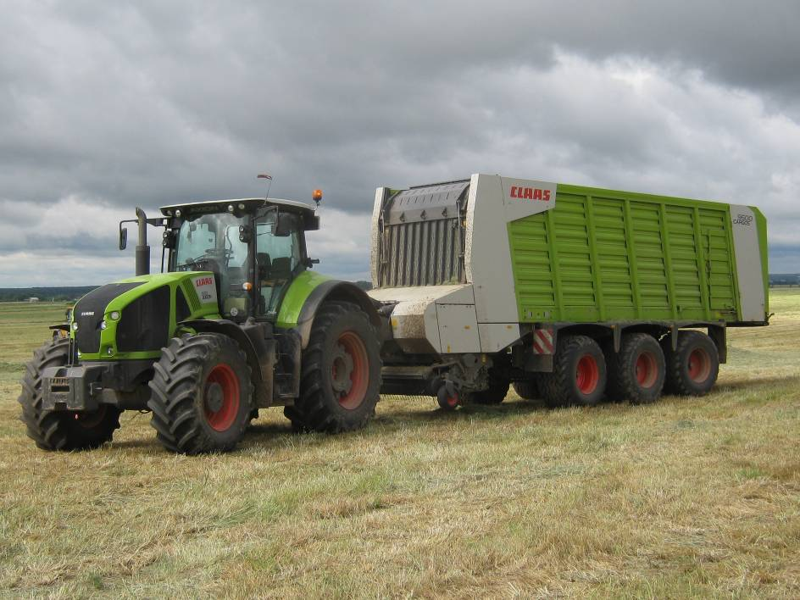

Рисунок 1 – Прицеп-подборщик CARGOS 9600 в агрегате
с трактором CLAAS 930 AXION.
Вид спереди слева

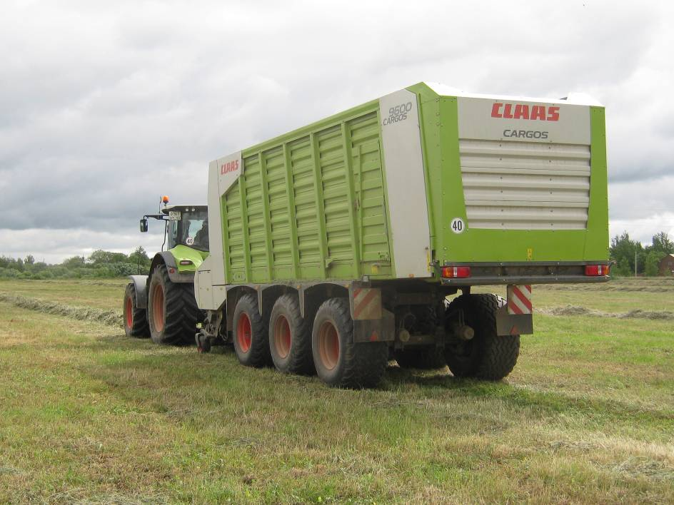

Рисунок 2 – Прицеп-подборщик CARGOS 9600 в агрегате
с трактором CLAAS 930 AXION в работе

2. УСЛОВИЯ ИСПЫТАНИЙ И РЕЖИМЫ

РАБОТЫ МАШИНЫ

Показатель | Значение показателя
Показатель | по НД* | по данным испытаний
Показатель | по НД* | эксплуатационно-технологических | на  надежность
Вид работы | подбор, измельчение и транспортировка** | подбор,  измельчение и транспортировка | подбор,  измельчение и транспортировка
Тип почвы | различные | дерново-подзолистая | дерново-подзолистая
Рельеф | ровный | ровный | ровный
Влажность почвы, %
по слоям, см:
от 0 до 10включ. | нет данных | 13,6 | 9-20
Твердость почвы, МПа
в слоях, см:
от 0 до 10 включ. | нет данных | 3,0 | 1-3
Засоренность участка камнями, шт./га | не рекомендуется | 0 | 0-10
Температура воздуха, °С | не более ± 45 | 17,0 | 15-35
Относительная влажность воздуха, % | не более 98 | 58,0 | 55-85
Скорость ветра, м/с | не более 10 | 3,0 | 1-5
Культура | сеяные  травы | сеяные  травы | сеяные травы,  естественные  травы
Фаза вегетации растений | начало  бутонизации | начало  бутонизации | начало  бутонизации
Длина стебля растения доминирующего вида, см | нет данных | 83,7 | 45-105
Урожайность, т/га:
- при фактической влажности | не более 50 | 10,7 | 10-15
Влажность подбираемой массы, % | не более 60 | 54,2 | 53-60
Ботанический состав, %:
- злаковые | нет данных | 34,0 | -
- бобовые | нет данных | 56,0 | -
- разнотравье | нет данных | 10,0 | -
Размер валка, см:
- ширина | не более 220 | 120,0 | 110-200
- высота | не более 90 | 45,0 | 35-47
Неравномерность массы валка по ширине, % | нет данных | 5,4 | 4-10
Расстояние между валками, м | нет данных | 10,8 | 7-12
Линейная плотность валка, кг/м | не более 17 | 12,8 | 9-14
Неравномерность линейной плотности валка, % | нет данных | 7,8 | 5-10
Тип и состояние дороги | нет данных | грунтовые,  с покрытием;  удовлетворитель-ное | грунтовые,  с покрытием;  удовлетворительное
Расстояние перевозки, м | нет данных | 1300 | 1000-5000
Вид покрытия дороги | нет данных | бетон | бетон
Угол наклона дороги,...° | нет данных | 3,0 | 1-5
Влажность грунтовой дороги(проезжей полосы поля), % | нет данных | 13,7 | 10-20
Твердость грунтовой дороги  (проезжей полосы поля), МПа | нет данных | 5,6 | 2-6
Наименование груза | подвяленная  масса** | сенаж | сенаж
Объемная масса груза, кг/м³ | нет данных | 250 | 230-400
Место погрузки-разгрузки | нет данных | поле - силосная яма | поле – силосная яма
Вид покрытия площадки в месте:
- погрузки | нет данных | грунт | грунт
- разгрузки | нет данных | бетон | бетон
Влажность площадки места погрузки, %  в слое от 0 до 10 см | нет данных | 13,7 | 10-20
Твердость площадки места погрузки, МПа  в слое от 0 до 10 см | нет данных | 3,0 | 1-5
Способ погрузки | нет данных | механический (подбор) | механический (подбор)
Способ разгрузки | нет данных | самосвальный | самосвальный
Расстояние перевозки, м | нет данных | 1300 | 1000-5000
Ширина захвата, м | нет данных | 2,0 | 2,0
Скорость, км/ч
- с грузом | нет данных | 40 | 8,4
- без груза | нет данных | 40 | 10,5

*Значение показателей «Руководства по эксплуатации»
**Значение показателя по данным СТО АИСТ 1.14-2012

Показатели условий испытаний определены по ГОСТ 20915-2011, ГОСТ Р 54782-2011, СТО АИСТ 13.1-2010

3. РЕЗУЛЬТАТЫ ИСПЫТАНИЙ

3.1. Показатели назначения

Показатель | Значение показателя по:
Показатель | НД | данным  испытаний
Техническая характеристика
Агрегатирование | агрегатируется  с тракторами мощностью двигателя 132кВт/180л.с.* | CLAAS 930 AXION (260кВт/353л.с.)
Ширина захвата конструкционная, м | 2,0* | 2,0
Скорость движения, км/ч:
- рабочая | от 3,0 до 12,0** | 6,1
- транспортная | до 40* | до 40
Габаритные размеры изделия, мм:
- длина | 11940* | 11840
- ширина | 2910* | 2930
- высота | 3980* | 3930
Дорожный просвет, мм | нет данных | 460
Общая масса в комплектации  поставки, кг | нет данных | 11000
Функциональные показатели
Производительность за 1 ч, т:
- основного времени | нет данных | 39,0
- сменного времени | нет данных | 20,7
Удельный расход топлива за, кг/т:
- за сменное время | нет данных | 1,2
Эксплуатационно-технологические
коэффициенты:
- надежности технологического  процесса | нет данных | 0,98
- использования сменного времени | нет данных | 0,53
Показатели качества выполнения
технологического процесса:
- качество измельчения, мм | 38* | 38
- потери общие, % | нет данных | 0
- загрязнение измельченной массы почвой, % | не допускается** | 0
- пропускная способность, кг/с | нет данных | 21,7

*Данные «Руководства по эксплуатации»
**Данные СТО АИСТ 1.14-2012 «Машины для животноводства и кормопроизводства»

3.2. Перечень несоответствий машины

требованиям НД

Наименование показателя | Значение показателя по:
Наименование показателя | НД | данным  испытаний
При первичной технической экспертизе
Качество лакокрасочных покрытий ЛКП  ГОСТ 6572-91 таблица 1 | 50-60 | 54-268 мкм
Требования безопасности  ГОСТ Р 53489-2009  п.п.4.8.1,4.14.2, 4.5.2 | Машины должны соответствовать требованиям безопасности | Отмечено 2 несоответствия  (подраздел 3.4)
При эксплуатационных испытаниях и заключительной
технической экспертизе
Несоответствий не отмечено

4. ЗАКЛЮЧЕНИЕ ПО РЕЗУЛЬТАТАМ ИСПЫТАНИЙ

Прицеп-подборщик CARGOS 9600 поступил ООО «АПК Племзавод Ямское» Домодедовского района Московской области в собранном виде одним упаковочным местом. Комплектность поставки полная.
Видимых повреждений при транспортировке не отмечено.
С прицепом-подборщиком поступила документация: «Руководство по эксплуатации» (РЭ). Техническая документация выполнена в объеме, необходимом для правильной эксплуатации и проведения технического обслуживания.
Толщина лакокрасочных покрытий имеет отклонение от требований ГОСТ 6572-91, адгезия соответствует нормативу (приложение В). Крепежные детали имеют антикоррозионное металлическое покрытие.
Замечаний по качеству сборки и сварным соединениям нет.
Основные конструкционные параметры и размеры прицепа-подборщика соответствуют требованиям документации.
Испытания прицепа-подборщика CARGOS 9600 проведены в объеме 329 часа основного времени.
Условия и режимы испытаний соответствовали отечественным требованиям с/х производства и ГОСТ 20915-2011, ГОСТ Р 54782-2011, СТО АИСТ 13.1-2010.
Эксплуатационно-технологической оценкой установлено, что прицеп-подборщик надежно и качественно выполняет технологический процесс с показателями, соответствующими РЭ и СТО АИСТ 1.14-2012. Производительность за час основного времени составила 39,0 т, удельный расход топлива за основное время получен 1,2 кг/т.
За весь период испытаний по прицепу-подборщику отмечено 3 несоответствия, из которых 2 - по безопасности и эргономичности указанным в ГОСТ Р 53489-2009 п.п.4.8.1,4.14.2: кожух карданного вала привода от ВОМ трактора не имеет сигнальной окраски; на прицепе отсутствует надпись или символ, указывающий на запрещение перевозки людей.

Испытаниями установлено, прицеп-подборщик СARGOS 9600 вписывается в технологию сельхозпроизводства и по показателям назначения соответствует отечественным требованиям. Машина находит применение на подборе валков травяной массы и перевозке измельченной массы.

5. ВЫВОДЫ

Машина соответствует требованиям НД по показателям назначения и безопасности, соответствует современным требованиям сельскохозяйственного производства.

Директор |  | Ю.А. Матвиенко
Главный инженер |  | С.Б. Ефремов

Приложение А

Оценка эффективности изменений, внесенных

в конструкцию машины и особенности конструкции

Прицеп-подборщик CARGOS 9600 испытывался впервые. В ходе испытаний в конструкцию прицепа-подборщика изменения не вносились.

